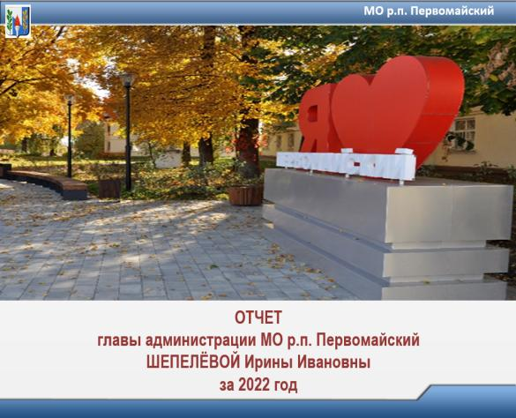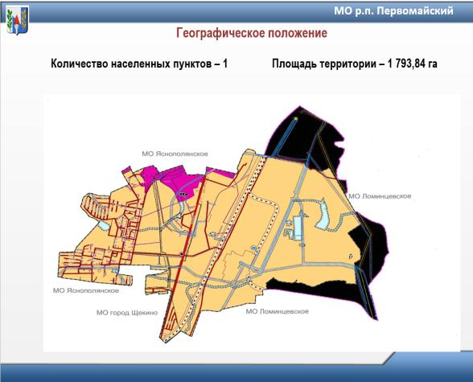

Наше МО входит в состав одного из крупных муниципалитетов Тульской области Щёкинский район, и является одним из его 8 муниципальных образований. По состоянию на 2023 год численность его населения составляет 10% от численности района.

Наш посёлок расположен очень удачно: рядом трасса М-2: хорошая транспортная доступность и до столицы, и до районного и областного центров. Территория МО р.п. Первомайский составляет около 2тысяч га, что 5,4% от площади Тульской области.

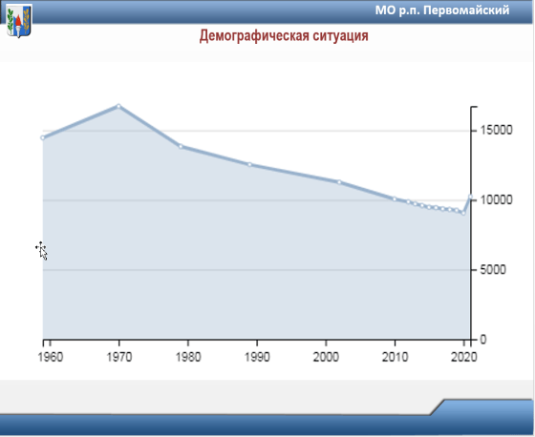

По итогам Всероссийской переписи населения 2020 года численность населения нашего муниципального образования 10234 человека. Имеет место преобладание, практически на 25%, женского населения.

В течение последних лет сохранялась тенденция ежегодного снижения среднегодовой численности постоянного населения сделанная расчётно, но перепись показала обнадеживающие результаты.

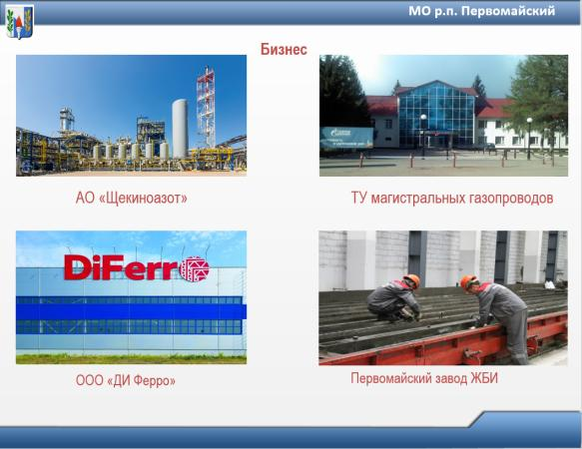

Мы с вами прекрасно понимаем, что социально-экономическое развитие поселка в значительной мере. определяется финансово-хозяйственной и инвестиционной деятельностью предприятий, работающих на нашей территории. Крупных и средних предприятий на нашей территории работает около 140.

Крупнейшими из них являются, конечно же, градообразующее предприятие «ЩёкиноАзот», а также Первомайский завод ЖБИ, Тульское управление магистральных газопроводов и «Ди ферро».

Наличие в индустриальном парке Первомайский складских и производственных площадей, с готовой технологической инфраструктурой, создает условие для развития малого и среднего бизнеса.

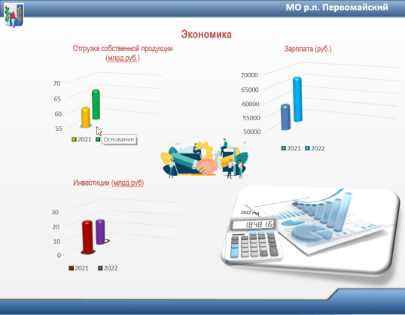

По данным статистики среднемесячная заработная плата по крупным и средним предприятиям поселения, в 2022 году возросла по сравнению с прошлым годом на 13,4% и составила почти 67 тысяч рублей*.* В 2022 году крупными и средними предприятиями района отгружено продукции на сумму 66 млрд. руб, что на 7% больше, чем в 2021 году.

Проводимая комплексная работа по созданию комфортной бизнес-среды позволяла сохранять стабильной ситуацию на рынке труда, а также создать новые рабочие места. Уровень официально регистрируемой безработицы в 2022 году уменьшился на 0,7% и составил 0,17 % численности рабочей силы *(в то время как за 2021 год уровень безработицы составлял 0,24%).*

По данным ЦЗН г. Щекино количество вакансий, заявленных работодателями на 1января 2023г., составило 2600 человек. Очевидна существенная потребность в рабочей силе.

Объем инвестиций в основной капитал, по крупным и средним предприятиям, в отчетном году составил 18,5 млрд. рублей, что в сопоставимых ценах меньше на 16,8% соответствующего периода прошлого года.

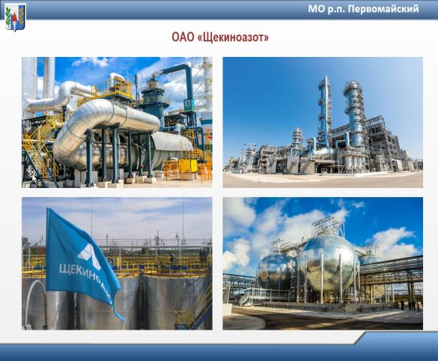

Основным инвестором в настоящий момент является АО «Щекиноазот» (15,7 млрд. рублей инвестиций или почти 99% от общего объема инвестиций в основной капитал).

По доли в областном масштабе это второй показатель по рейтингу среди муниципальных районов Тульской области.

Продолжается реализация следующих трех проектов АО «ЩекиноАзот»:

- Строительство нового производства азотной кислоты мощностью 270 тысяч тонн и аммиачной селитры   мощностью 340 тысяч тонн в год;

**- Строительство комплекса производства аммиака мощностью** в год **525 тыс. тн в год и карбамида мощностью 700 тыс. тн;**

**- организация производства нетканого материала по технологии «Спанбонд» мощностью 8 640 тонн.**

На предприятии за 2022 год создано 47 рабочих мест и его среднесписочная численность составила 3148 человек. Доля численности работников ЩекиноАзот в среднесписочной численности работников всех организаций, осуществляющих деятельность в МО, составила 52%.

Зависимость бюджета МО и влияние градообразующего предприятия на развитие посёлка очень велико. В налоговых поступлениях в бюджет доля ЩёкиноАзот более 50%. А если брать в расчет и связанные компании, то около 80%.

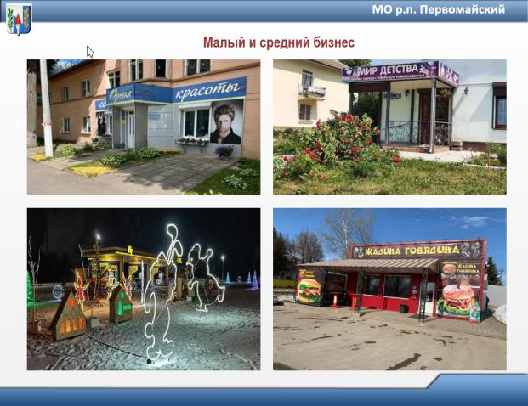

По данным налоговой службы на Первомайском осуществляют деятельность 236 субъектов малого и среднего предпринимательства, в том числе 150 ИП *(из которых 218 микропредприятий, 14 малых предприятий, 9 средних предприятий)*. Вновь зарегистрировали свою деятельность в 2022 году 44 субъекта малого и среднего предпринимательства, в том числе 38 ИП *(из которых 44 микропредприятия, 1 малое предприятие, 1 среднее предприятие)*.

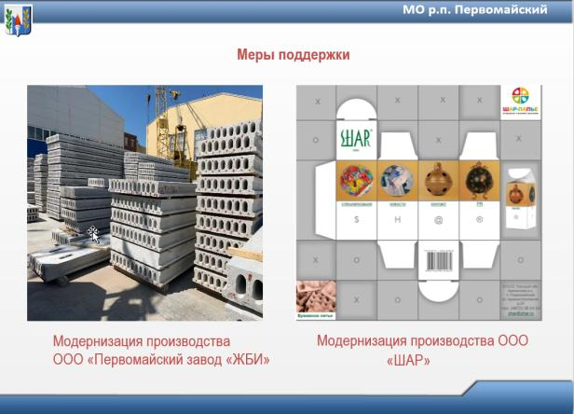

Финансовая поддержка, оказанная за счет средств фонда развития моногородов Первомайскому заводу «ЖБИ» составила 204,2 млн. руб. и за счет фонда развития промышленности ООО «ШАР» – 30 млн. руб., что позволило обеспечить начало реализации проектов по модернизации существующих производств, создать новые рабочие места и повысить инвестиционный потенциал муниципального образования.

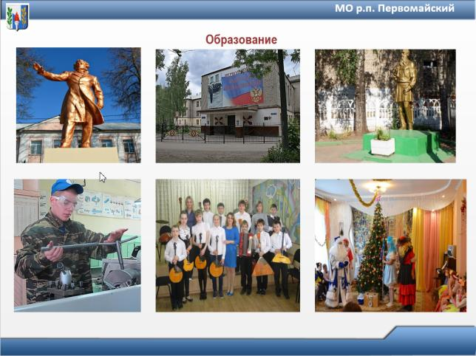

Про образование.

На территории нашего муниципального образования работают учреждения районной и областной подчиненности: «Первомайская кадетская школа-интернат» (215 воспитанников), «Первомайская детская школа искусств» (360 учащихся), «Центр детского творчества» (842 ребенка), Щекинское спецучилище, а также Центр образования, в состав которого входят две средние общеобразовательные школы №15 и №16 (1085 учащихся); четыре детских сада №№18,19,20,21(405 воспитанников).

В 2022 году среди выпускников Центра образования было 5 медалистов.

В дошкольных учреждениях поселка Первомайский отсутствуют очереди на посещение детских садов, имеются вакантные места.

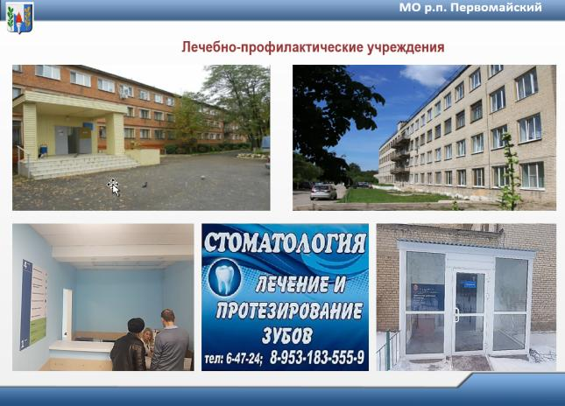

Сеть лечебно-профилактических учреждений поселка представлена тремя учреждениями здравоохранения:

Областного подчинения:

- филиалом № 3 ГУЗ Щекинской районной больницы;

- Первомайским домом-интернатом для престарелых и инвалидов

и так же коммерческим стоматологическим кабинетом.

Филиал № 3 ГУЗ Щекинской районной больницы включает в себя: стационар на 75 коек и поликлиническое отделение, где работают врачи различных специализаций. Основной проблемой является дефицит кадров.

На базе санатория «Синтетик» организован и функционирует пункт временного размещения для граждан, прибывших из ДНР и ЛНР.

На текущий момент в ПВР зарегистрировано 176 человек*.* Профильными организациями и учреждениями указанным гражданам на постоянной основе оказывается вся необходимая помощь. ДК «Химик» ежемесячно организует выездные культурно-массовые мероприятия для проживающих в ПВР.

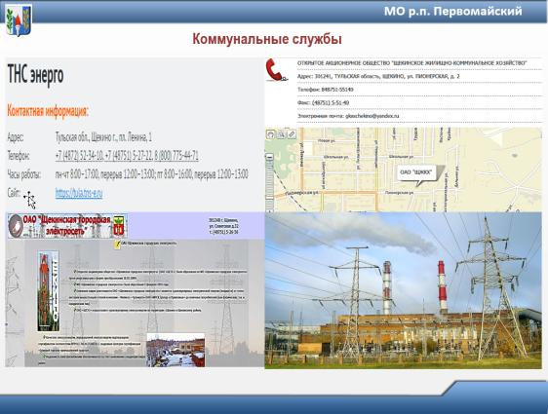

Коммунальные услуги в МО обеспечивают предприятия, обозначенные на слайде (*АО «ЩЖКХ», электроснабжение - АО «ТНСэнергоТула», обслуживание освещения уличной сети - ОАО «ЩГЭС», газоснабжение - филиал ОАО «Газпром газораспределение Тула» в г. Щекино. Подача теплоносителя производится с Первомайской ТЭЦ ОАО «Щекиноазот», водоснабжение - с Воздремского водозабора МО Яснополянское.)*

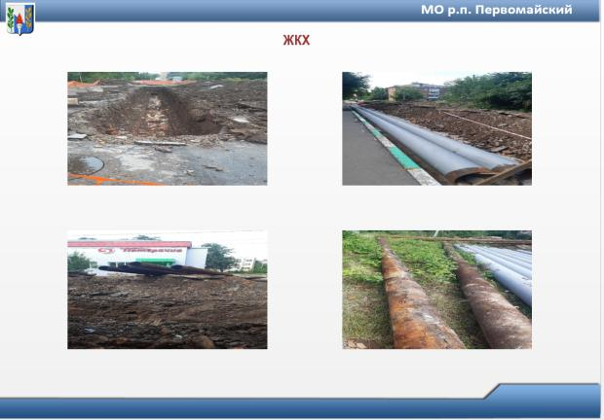

При подготовке к отопительному сезону 2022-2023 годов был проведен ремонт на 4 бойлерных, заменено 1,5 км. аварийных тепловых сетей.

Вы не понаслышке знаете и на себе прочувствовали, что в посёлке есть проблема с обеспечением бесперебойного теплоснабжения. В связи с большим износом сетей администрацией МО р.п.Первомайский ведется работа по принятию в собственность участков сетей теплоснабжения для последующего привлечения денежных средств из федерального и областного бюджета для их замены в период 2023-2024 годов. Всего под замену планируется 10 участков с финансированием на 32 млн.

В отчетном году была введена в эксплуатацию блочно-модульная котельная для обеспечения теплоснабжения в Первомайском доме-интернате для престарелых и инвалидов и рядом стоящего многоквартирного дома №3 по ул. Пролетарская.

К принятию тепловой энергии подготовлено 185 многоквартирных домов.

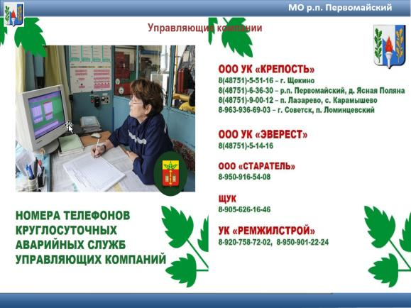

На территории МО управление многоквартирными домами осуществляют 5 управляющих компаний: «Ремжилстрой», «Эверест», «ЩУК», «Старатель» и «Крепость».

Собственники многоквартирных домов вправе самостоятельно выбирать способ управления домом и управляющую компанию, а также определять перечень работ и тариф по статье содержания жилья в рамках договора управления многоквартирным домом. В случае, если собственники не реализовали данное право, закон обязывает администрацию провести конкурсные процедуры по выбору УК с тарифом, рассчитанным уполномоченной на то компанией.

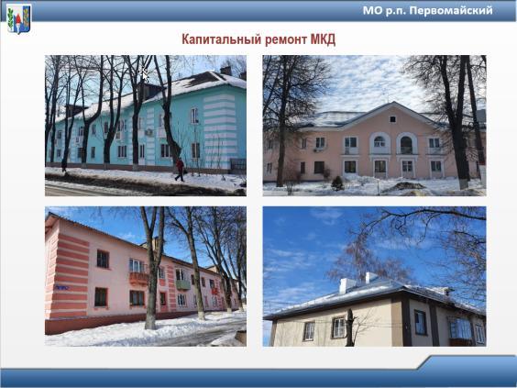

На протяжении нескольких лет реализуется региональная программа капитального ремонта общего имущества в многоквартирных домах. В рамках которой проводятся работы по капитальному ремонту кровли, фасада, внутридомовых инженерных систем водоснабжения, водоотведения, тепло-, электро- и газоснабжения.

В 2022 году капитальный ремонт электроснабжения проведен в 6 многоквартирных домах посёлка. В 2023 году планируется ремонт в 11 МКД. Актуальную информацию об этом можно увидеть на официальном сайте Фонда или обратится к нашим специалистам, которые Вам помогут.

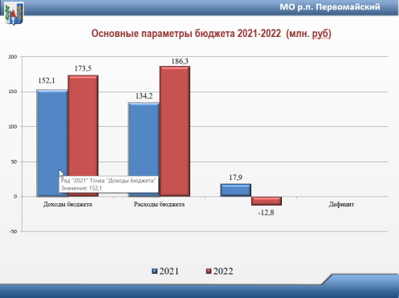

Рассматривая основные параметры бюджета нашего МО, можно проследить позитивную тенденцию. Так, доходы бюджета увеличились на 21,4 млн.руб и составили 173,5 млн.руб:

- объем налоговых и неналоговых доходов возрос почти на 16% с 143,4 млн. рублей до 166,5 млн. рублей;

- при снижении объема безвозмездных поступлений почти на 20% с 8,7 млн. рублей до 7,0 млн. .

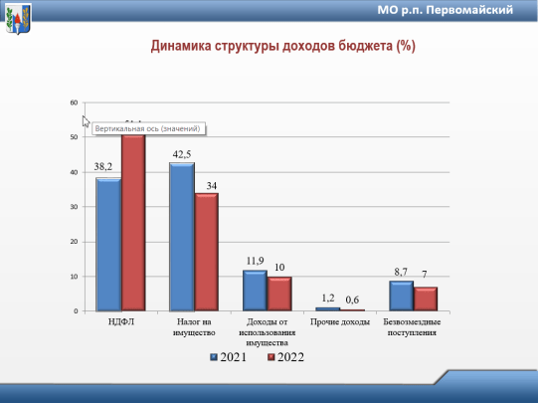

В структуре собственных доходов в 2022 году по сравнению с 2021 годом:

- возрос налог на доходы физических лиц с 38,2% до 51,1% *(с 58,1 млн. руб. до 88,7 млн. руб.);*

- снизился с 42,5% до 34% показатель налогов на имущество (земельный налог и налог на имущество физических лиц) *(с 64,6 млн. руб. до 58,9 млн. руб.);*

- снизились доходы от использования имущества, находящегося в государственной и муниципальной собственности с 11,9% до 10% *(с 18,2 млн. руб. до 17,4 млн. руб.);*

- уменьшился процент прочих доходов с 1,2% до 0,6% *(с 1,8 млн. руб. до 1,1 млн. руб.).*

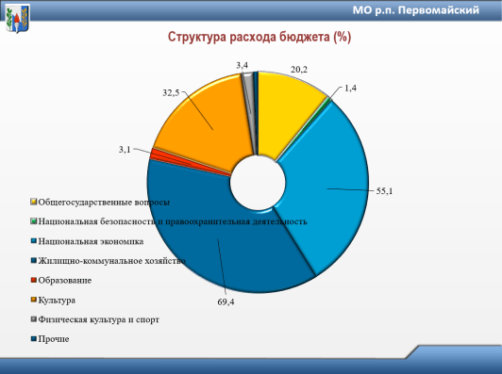

Расходы бюджета в 2022 году возросли по сравнению с 2021 годом на 38,8%, с 134,2 млн.руб. до 186,3 млн.руб. Их структура представлена на слайде.

На конец 2022 года просроченная кредиторская задолженность и муниципальный долг отсутствовали.

Бюджет муниципального образования за 2022 год исполнен с дефицитом – 12,8 млн.руб. Однако, за счет переходящего остатка прошлых лет, на 01.01.2023 года профицит денежных средств составил 52,4 млн. руб

.

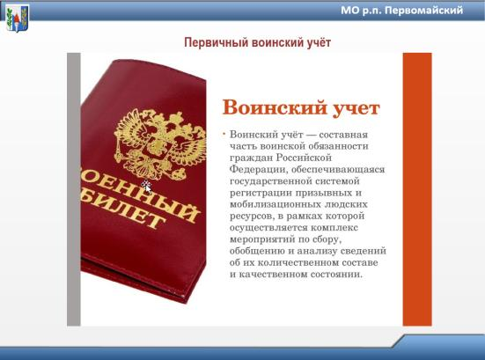

В рамках непрограммных расходов, за счет средств федерального бюджета, ежегодно около 500 тысяч рублей направляется на осуществление первичного воинского учета.

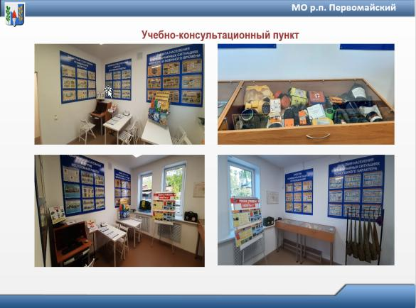

С целью проведения мероприятий по подготовке неработающего населения нашего посёлка при угрозе и возникновении чрезвычайных ситуаций и военных конфликтов, а также оказания консультационных услуг в области гражданской обороны, в здании библиотеки в 2022 году переоборудовано помещение учебно-консультационного пункта, имеется уголок по гражданской обороне и чрезвычайным ситуациям, информационно-справочный стенд с материалами для пропаганды знаний и информирования населения по данным вопросам.

Отмечу, что не первый год наше МО занимает первое место в смотре-конкурсе на лучшую учебно-материальную базу по вопросам ГО и защиты населения от ЧС среди муниципальных образований района.

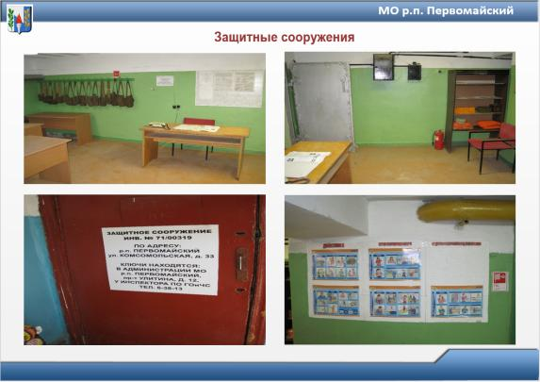

Для организации   укрытия людей от ЧС на территории нашего поселка имеется ряд защитных сооружений гражданской обороны, в том числе подвальных и других заглубленных помещений.

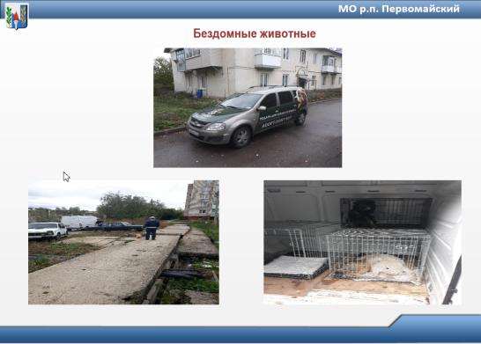

Не менее актуальным является вопрос обеспечения защиты населения нашего посёлка от бродячих бездомных животных. Ежегодно растет количество обращений граждан, подвергшихся нападению бездомных собак. В настоящее время постановлением правительства Тульской области утвержден Порядок осуществления деятельности по обращению с животными без владельцев… Полномочия по проведению данных мероприятий переданы в администрацию Щёкинского района, куда нами направляются заявки на отлов бродячих животных.

В марте месяце 2023 года нами направлены для рассмотрения предложения о внесении ряда изменений в отдельные законодательные акты Российской Федерации, исключающие возврат ранее отловленных животных без владельцев на прежние места обитания. Таких предложений много со всей России, и, я думаю, можно надеяться на изменение в скором времени федерального законодательства по данному вопросу.

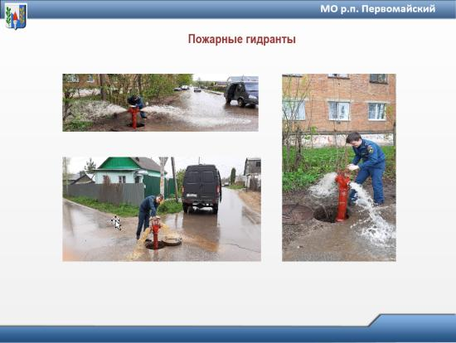

Для обеспечения пожарной безопасности населения 2 раза в год на нашей территории проводится комиссионная проверка наружных источников противопожарного водоснабжения (пожарных гидрантов). В случае выявления неисправных, незамедлительно проводятся работы по их замене (в 2022 заменено 2 гидранта). В настоящее время в границах нашего муниципального образования функционирует 101 пожарный гидрант.

По решению комиссии по рассмотрению вопросов ГО и ЧС, из средств резервного фонда муниципального образования были выделены денежные средства на оказание материальной помощи пострадавшим при пожаре (2ум семьям на общую сумму 94,3 тыс. рублей).

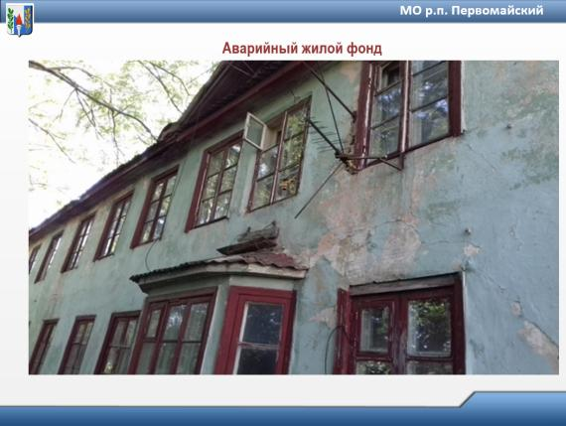

В 2022 году в рамках муниципальной программы «Улучшение жилищных условий граждан» были переселены жители из аварийного дома №3 по ул. Административная. После расселения, в отчетном периоде, снесены два дома: №1 и №3. На указанные цели из бюджета муниципального образования выделено 5 млн. рублей *(3,6 млн. на приобретение квартир, 1,4 млн. рублей – снос 2-х домов).*

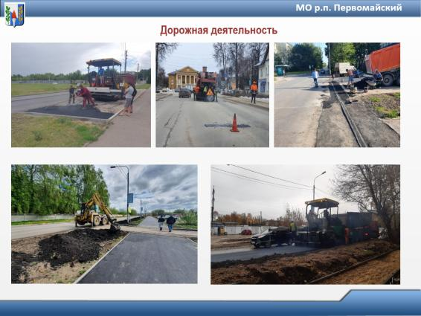

Дорожная деятельность

В 2022 году за счет средств местного бюджета выполнены работы по:

- ямочному ремонту дорог на 1,9 млн. руб.

- ремонту асфальтобетонного покрытия по ул. Л. Толстого на 11,6 млн. руб.

и капитальному ремонту ул. Пролетарская –на 31,2 млн. рублей.

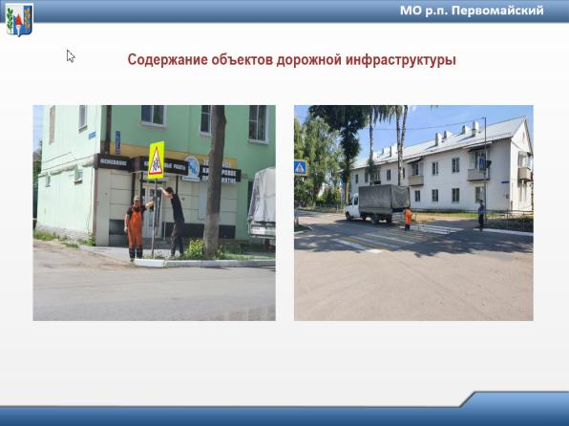

Содержание объектов дорожной инфраструктуры (в том числе установке новых светофорных объектов на пересечении ул.Пролетарская и ул.Л.Толстого) обошлось бюджету в 1,9 млн. руб.;

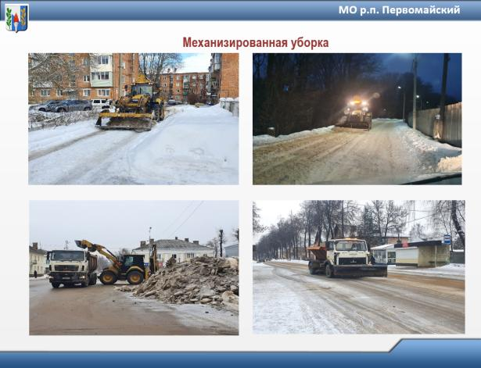

механизированная уборка территории МО в зимнем и летнем периодах- в 7,8 млн. руб.

К сожалению, в связи с неисполнительностью подрядчиков, заключивших муниципальные контракты на ремонт асфальтобетонного покрытия дороги по ул. Пролетарская (от ул. Л. Толстого до «военного городка») и ул. Интернациональная в отчетном году работы не были исполнены. В связи с чем, окончательное выполнение и последующая приемка работ перенесена на год текущий.

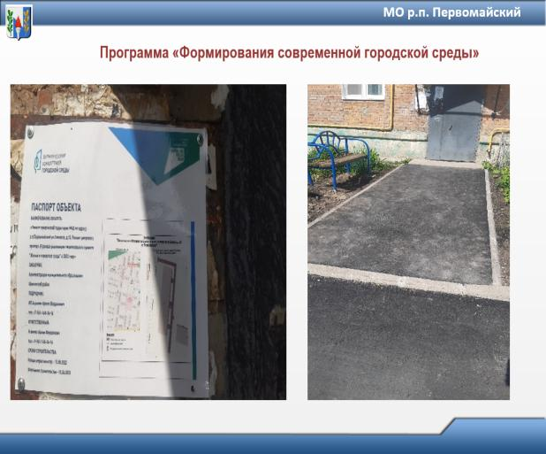

По программе «Формирование современной городской среды» было отремонтировано асфальтобетонное покрытие дворовых проездов по Химиков д.8, 8А и 10 на общую 2,0 млн. рублей.

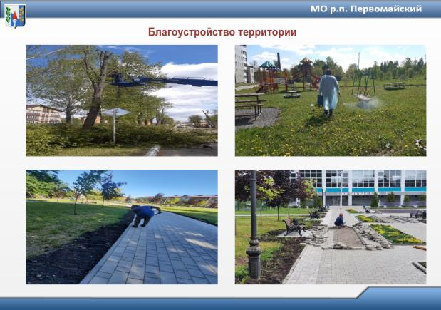

В 2022 году, в рамках реализации программы «Организация благоустройства территории», продолжены работы по благоустройству общественных пространств поселка на сумму 43,5 млн. руб. Это работы по:

- спиливанию аварийных деревьев;

- кронированию деревьев по ул. пр-т Улитина;

- водоснабжению пруда речной водой;

- акарицидной обработке общественных пространств;

- завершению мощения тротуарной плиткой дорожек парковой зоны;

- текущему ремонту зоны отдыха возле пруда;

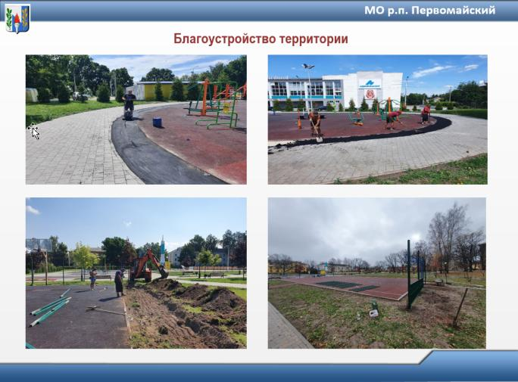-

ремонту баскетбольной площадки с установкой более прочного ограждения и новых баскетбольных щитов;

- ремонту резинового покрытия детских и спортивных площадок;

- установке новых урн в парковой зоне и по территории поселения;

- обустройству новой контейнерной площадки для сбора мусора на ул. Шоссейная.

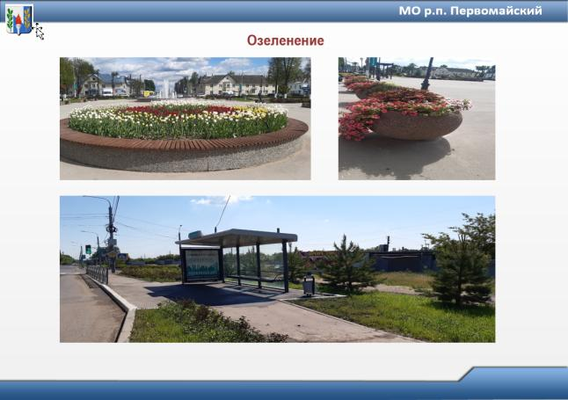

Для озеленения поселка высажены цветы, 300 туй, 270 сосен и более 4тысяч шт. кустарника (въезд поселка, ул. Пролетарская, парк, площадь, центральные улицы).

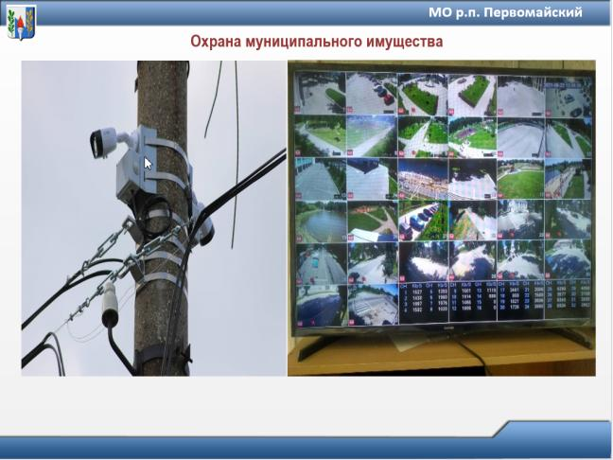

В 2022 году, как и в предыдущие годы, для сохранности муниципального имущества, установлены дополнительные камеры видеонаблюдения, заключен контракт на круглосуточную охрану со специализированной организацией.

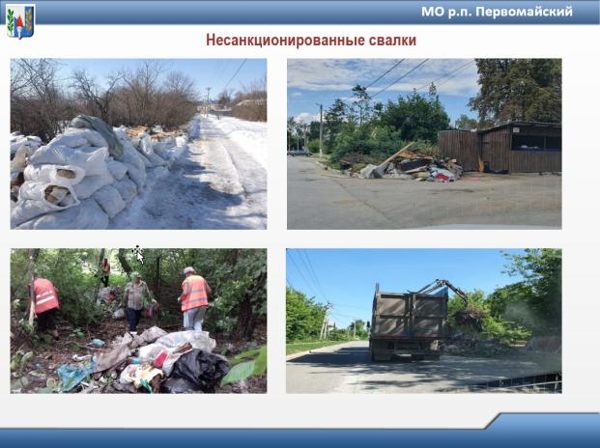

Уборка несанкционированных свалок на территории муниципального образования обошлось бюджету в 1,0 млн. рублей.

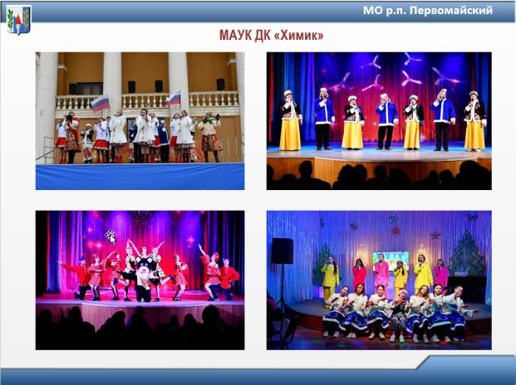

Культурно – досуговую деятельность на территории нашего МО осуществляет творческий коллектив МАУК ДК «Химик».

Сотрудниками ДК за 2022 год проведено 180 очных мероприятий, на которых присутствовало более 32 тысяч человек. Коллектив ДК принимал участие в фестивалях, конкурсах, в том числе в международных и всероссийских.Отмечу участие в Президентском фонде культурных инициатив с проектом творческого фестиваля-конкурса рабочей молодежи «ZAVODимся».

В ДК «Химик» организовываются и проводятся тематические вечера, детские праздники и театрализованные представления, познавательные программы, спектакли, концерты и вечера отдыха, выставки мастеров декоративно-прикладного искусства, мастер – классы.

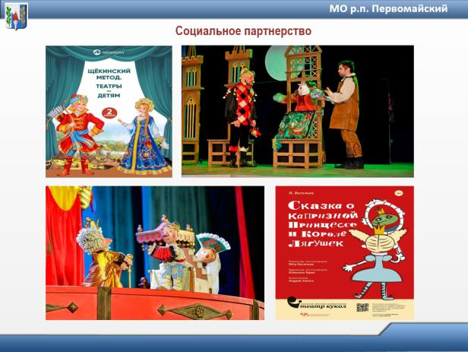

Дом культуры –активный участник социального партнёрства, в которую включены все структуры местного сообщества: это градообразующее предприятие, общественные организации, образовательные и детские дошкольные учреждения посёлка, дом-интернат для престарелых и инвалидов.

В 2022 году, при поддержке АО «Щекиноазот», стартовал новый проект «Щекинский метод. Театры-детям». Вниманию юных первомайцев были предложены замечательные постановки театров г.Москвы и Тулы, в том числе, театра кукол имени С.В.Образцова.

За отчетный период сотрудниками ДК «Химик» проведены 12 платных мероприятий для взрослых и детей, которые посетили 725 человек. По Пушкинской карте было проведено 6 мероприятий для 177 человек.

На содержание ДК и осуществление его деятельности за отчетный год из бюджета муниципального образования потрачено 13,4 млн. рублей.

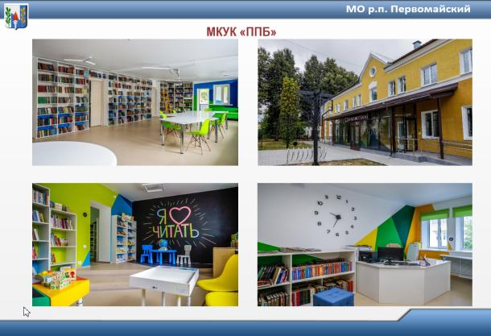

В 2022 году мы приняли участие в федеральном проекте «Культура» с общим объемом финансирования 5 млн. рублей за счет средств федерального бюджета. Теперь обе библиотеки: и детская и взрослая работают в формате модельных. Нам есть чем гордиться! Это значимое событие не только местного и районного уровня, но и областного. Для участия в данном проекте нами был проведен капитальный ремонт инженерных сетей и здания библиотеки в целом. На эти цели за два последних года выделено около 18 млн. рублей (в том числе 2,6 млн. из областного бюджета).

Дизайн-проект модельной библиотеки был разработан архитектурной мастерской «Хороший город» которая работала не над одним проектом посёлка.

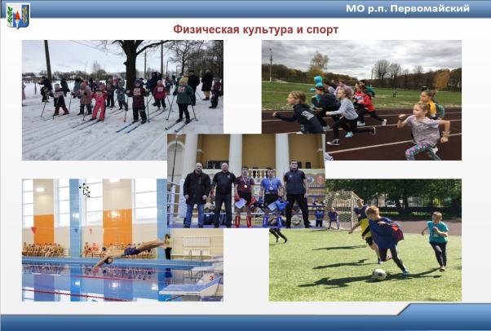

В отчетном году на поселке было проведено около 20 спортивно-оздоровительных мероприятий для жителей всех возрастов: соревнования по легкой атлетике, лыжным гонкам, мини-футболу, плаванию, многоборью ГТО, северной ходьбе, турниры по панкратиону, баскетболу.

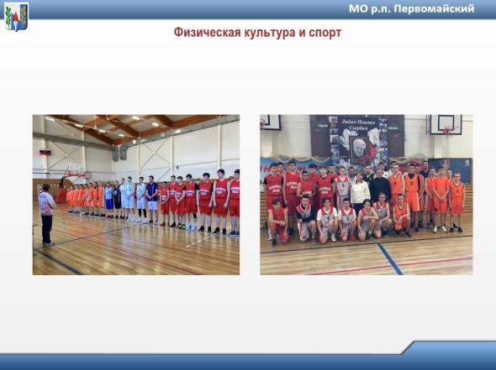

Попутно хочу проанонсировать и пригласить любителей баскетбола на турнир по баскетболу, посвященный памяти энтузиастов этого вида спорта – Владимира Кудрицкого и участника СВО Артема Баранова, который пройдет 25 марта на площадке ФОК г.Щекино, ул. Шахтерская, 32-а; начало в 10.00 ч.

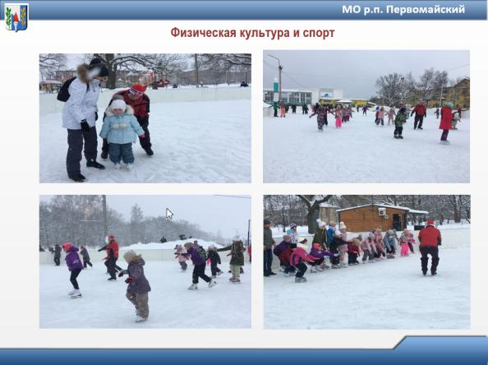

Жители поселка принимали участие в акциях, посвященных спорту и здоровому образу жизни. Положительные отклики и благодарность были после бесплатного мастер – класса «Обучение катанию на коньках», который провёл на открытом катке тренер Беляев Вячеслав Николаевич.

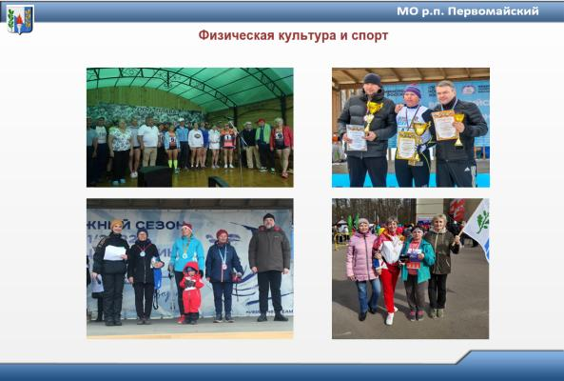

Активность наших жителей проявилась в участии в областных соревнованиях: «Спартакиада пенсионеров», «Фестиваль ГТО», «Лыжня Веденина» и других. В августе 2022 года команда поселка Первомайский (капитан Лизунов Сергей) заняла 1-ое место в открытом Чемпионате Тульской области по триатлону среди ветеранов, проходившем в с.Крапивна. Депутат нашего Собрания депутатов Артем Королихин занял второе место в региональном этапе Всероссийской массовой гонке «Лыжня России 2022», Тамара Петровна Хиркова заняла второе место в региональных соревнованиях по технике северной ходьбы, а Татьяна Ильинская на дистанции 1 км.

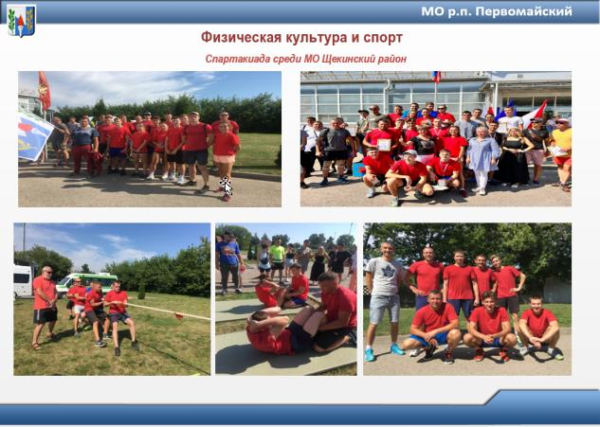

Команда нашего МО на протяжении многих лет становится победителем Спартакиады среди муниципальных образований Щекинского района. Хочется пожелать нам продолжения этой замечательной традиции и поблагодарить всех участников нашей команды, защищающих честь Первомайского.

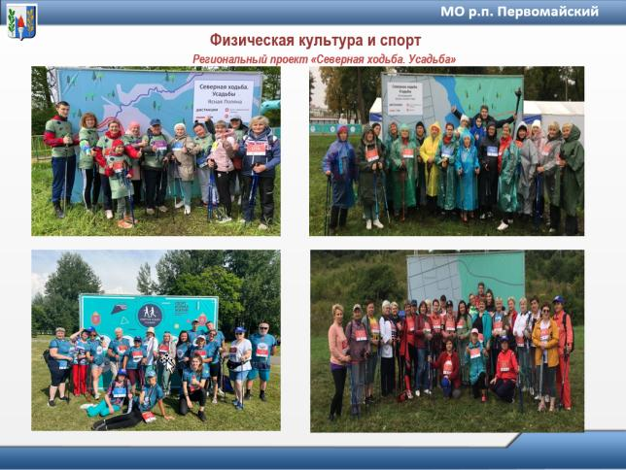

Для любителей «северной ходьбы» в поселке, при поддержке администрации, организованы бесплатные занятия. В 2022 году члены группы неоднократно принимали участие в региональном проекте «Северная ходьба. Усадьбы». В этом году занятия продолжаются: в марте прошел мастер-класс по обучению технике северной ходьбы для жителей поселка, а в апреле наш инструктор проведет такой мастер - класс для проживающих в Первомайском доме-интернате для престарелых и инвалидов.

Хочу поблагодарить нашего депутата Аникееву Людмилу Вячеславовну. Именно благодаря её стараниям наши жители научились правильно заниматься скандинавской ходьбой,а команда Первомайцев занимает первые места в районной спартакиаде.

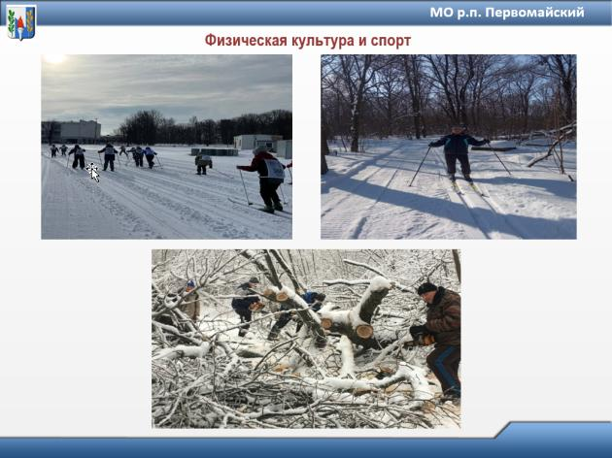

Говорим спасибо и активистам лыжного клуба «Старт», которые в осенний период занимаются очисткой лыжной трассы от валежника и поваленных деревьев, а зимой накатывают лыжню в лесопарковой зоне для всех любителей лыжного спорта.

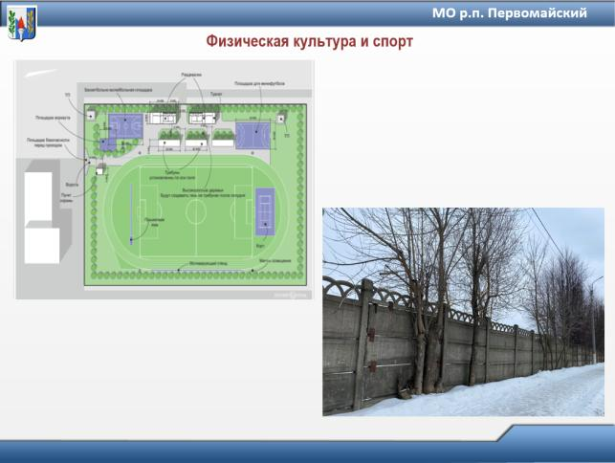

Теперь о дальнейших планах по реконструкции стадиона «Химик». В настоящее время он задействован только пять месяцев в году, с мая по октябрь. Считаем, что для круглогодичной его эксплуатации и возможности растить спортсменов с детского возраста, необходимо создать принципиально иные условия. На сегодня данный проект находится в стадии разработки для последующего участия в различных программах, конкурсах, грантах, т.к. проект достаточно затратный и его реализация не под силу лишь за счёт средств местного бюджета.

В году текущем запланированы работы по замене аварийного бетонного забора со стороны улицы Комсомольской и текущие работы по обслуживанию футбольного поля. Годовое содержание охраны стадиона обходится бюджету в 1,5млн.

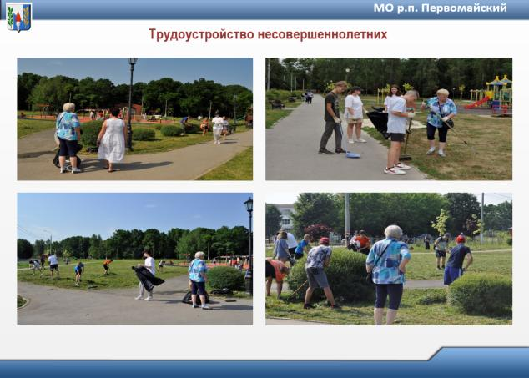

В летний период 2022 года на территории Первомайского организовывалось трудоустройство несовершеннолетних граждан. На софинансирование их заработной платы из бюджета было выделено 99 тысяч рублей. На уборке и благоустройстве территории поселка трудились около 60 школьников.

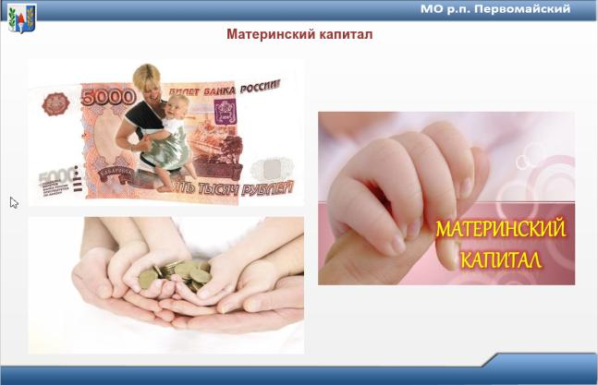

Из бюджета МО ежегодно производится выплата материнского (семейного) капитала за новорожденных, семьям, зарегистрированным на территории поселка. В 2022 году произведены выплаты 6 обратившимся семьям, в размере по 5 тыс. рублей каждому. На сегодняшний день мы будем выходить на Собрание депутатов с предложение об увеличении данной суммы с учетом инфляции.

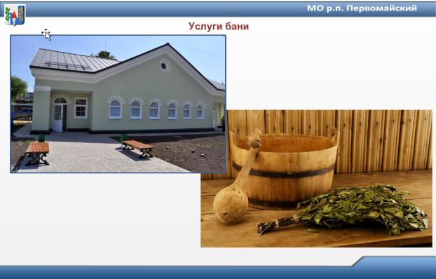

Согласно Решения Собрания депутатов посёлка оказывается социальная поддержка участникам и ветеранам ВОВ, гражданам пенсионного возраста, проживающим на нашей территории в части предоставления льгот на посещение бани. Ежегодно на субсидирование данной услуги из бюджета муниципального образования выделяется 600т ысяч рублей.

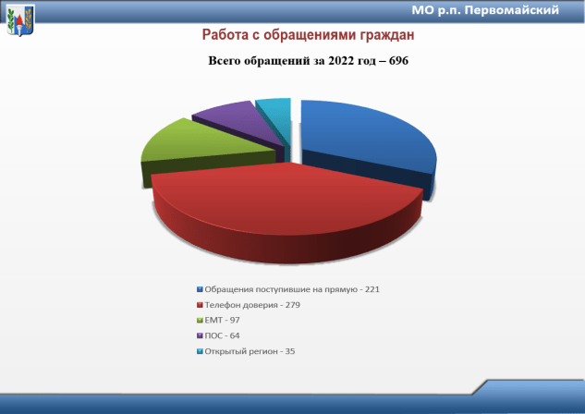

В 2022 году в администрацию поселка поступило

696 обращений, из них 221 поступило напрямую, в том числе 279 сообщений.

32 запроса поступило из администрации Щекинского района, прокуратуры и других организаций.

*На ЕМТ (Единый мобильный телефон-телефон доверия Губернатора) – 97 сообщений,*

*На ПОС (Платформа обратной связи) - 64 сообщения,*

*На Открытый регион - 35 сообщений.*

В результате рассмотрения обращений граждан 362 решено положительно, что составляет более 50% (в том числе, 15% - с выходом на место). По 334 обращениям даны разъяснения (это около 40%).

Для информирования населения о планируемых и проводимых мероприятиях, а также значимых событиях в жизни поселка информация размещается на сайте администрации, в соцсетях и информационном экране, расположенном на площади Улитина.

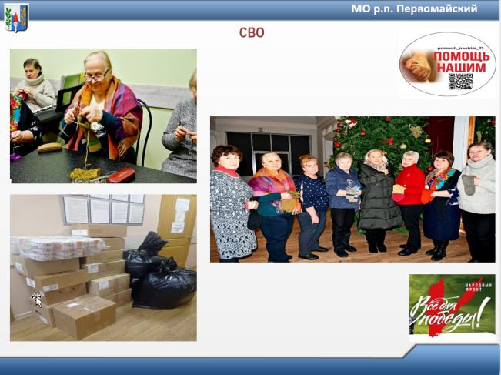

Не могу не сказать о таком важном и нужном деле, как сбор средств для участников СВО. Безучастными не остался никто: депутаты, сотрудники администрации, общественники, неравнодушные жители –все оказывали посильную помощь. Осуществлялся сбор денежных средств, одежды и продуктовых наборов. Рукодельницы поселка вязали носки для передачи в 51 Тульскую дивизию ВДВ и тульский госпиталь.

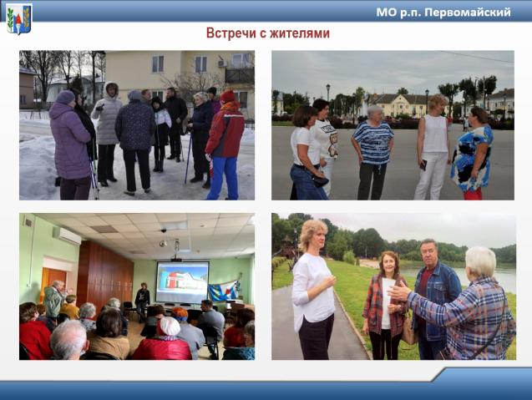

Отчетный год не был активным в плане личных встреч с населением из-за объективных геополитических причин. Мною проведено 36 встреч с обсуждением вопросов, волнующих жителей.

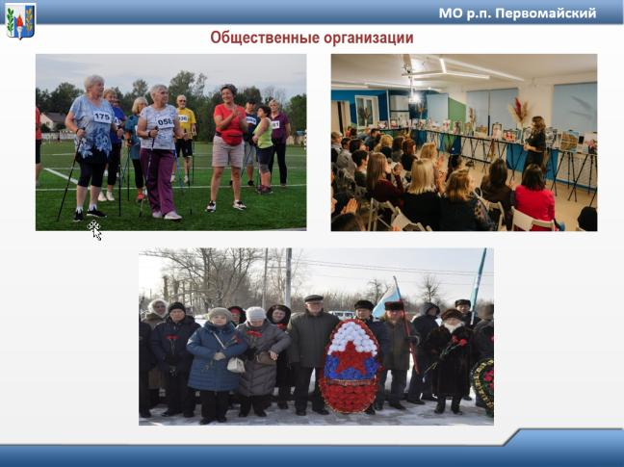

Хочу поблагодарить за взаимодействие членов общественных организаций, работающих на нашей территории, и их руководителей.

В течение года ТОС «Первомайский», НКО «Лидер», «Лыжный клуб «Старт», Благотворительный фонд «Семейное счастье» и Объединенный Совет ветеранов принимали непосредственное участие в жизни посёлка: проекте «Формирование комфортной городской среды», наших встречах, в подготовке и проведении субботников, спортивных и культурных мероприятий. Участвовали в организации праздника ко дню соседей «Хорошие соседи-надежные друзья!», в митинге у памятника погибшим воинам.

В 2022 году ТОС «Первомайский» принял участие в конкурсе проектов развития территории «Инициатива ТОС» с проектом «Обустройство спортивной площадки по ул. Октябрьская, д.19», к сожалению, без положительного результата. В текущем году мы снова готовим заявку на участие в этом проекте.

НКО «Лидер» приняла участие в конкурсе фонда президентских грантов и вошла в число победителей с проектом «Первомайская тропа здоровья». Сумма гранта чуть более 150 тысяч руб. Цель проекта - приобщение людей старшей возрастной группы (55+), проживающих в поселке Первомайский, к здоровому, активному образу жизни, путем привлечения к систематическим занятиям северной ходьбой.

В ноябре 2022 года силами директора АНО «Лидер» Черняевой Е.В., при поддержке Первомайской поселковой библиотеки, была организована фотовыставка для жителей поселка «Фотозаметки моей души». В планах на 2023 год организовать фотовыставку, при поддержке ДК «Химик», ко дню рождения нашего поселка.

Чупикина Т.В. (представитель Объединенного Совет ветеранов) и Черняева Е.В (АНО «Лидер») принимали участие в работе общественного совета Щекинского района с 2020 по 2023г.

Разнатовская Ю.В. (Благотворительный фонд «Семейное счастье») и Черняева Е.В. (АНО «Лидер») вошли в состав нового общественного совета и продолжат работу до 2026г.

Хочу поблагодарить всех за совместную работу для достижения поставленных целей!

